４ 兵役制度と壮丁
大戦が始まると、戦局の趨勢に対処するため、町村の兵事業務もますます重要性を加えてきた。
兵役服務に対する とくに、町村に対し、徴兵適齢人員の調査を確実にするよう、たびたび指示している。当時、徴
徹底指導 兵検査において、一部になお傷病を誇大に訴え、あるいは故意にその治療を遅らせ、また、修学の意志もないのに、籍だけを徴兵猶予特典のある学校に置くなど、兵役を忌避する傾向がみられたので、県は兵役義務に関する一般の観念を向上させるとともに国民皆兵の趣旨を徹底させることに努めた。さらに、壮丁の体格の良否は、兵力および生産力に至大の影響をあたえるものとし
大正四年の徴兵検 て、これが体力の養成にも力を注ぐようになった。大正４年の徴兵検査の結果をみると、郡内受
査結果の状況 検者９７２のうち、甲種が５５７人で５７.３％、第１乙種および第２乙種が各８８人で合わせて１８.２％、丙種が１８７人で１９.２％、丁種が５２人で５.３％となっており、とくに体格最優良者は、わずかに壮丁総員の４割余りに過ぎなかった。また、このときの帯患者数をみると、トラホーム患者は重軽症を合わせ、前年が９２人であったのに比べ、３０３人と３倍以上に激増し、
花柳病罹患者の増 その罹患率は３０％に達している。つぎに、花柳病患者は３５人で、前年の１８人に比べると、
加 これまた２倍近くに増加している。しかも注目すべきことは、患者のうち娼婦により感染した者が、かえって少数であったということである。西洋思想の流入は、わが国青年の風潮を次第に変えつつあり、当局者に大きな衝撃をあたえた。そのため、県では、強建な体力とともに、堅実な精神も壮丁素質において肝要であると強調し、とくに、青年風紀の指導に力を入れるようになった。羽合地区の村においては、トラホーム患者がめだって多く、村行政において、衛生観念の向上と施設の改善が問題となり、伝染病予防費のほかにトラホーム予防費をくんで、予防対策にあたっている。
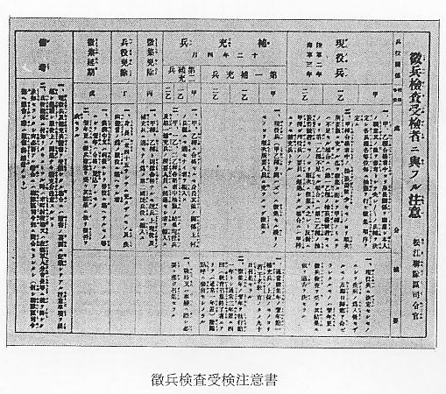
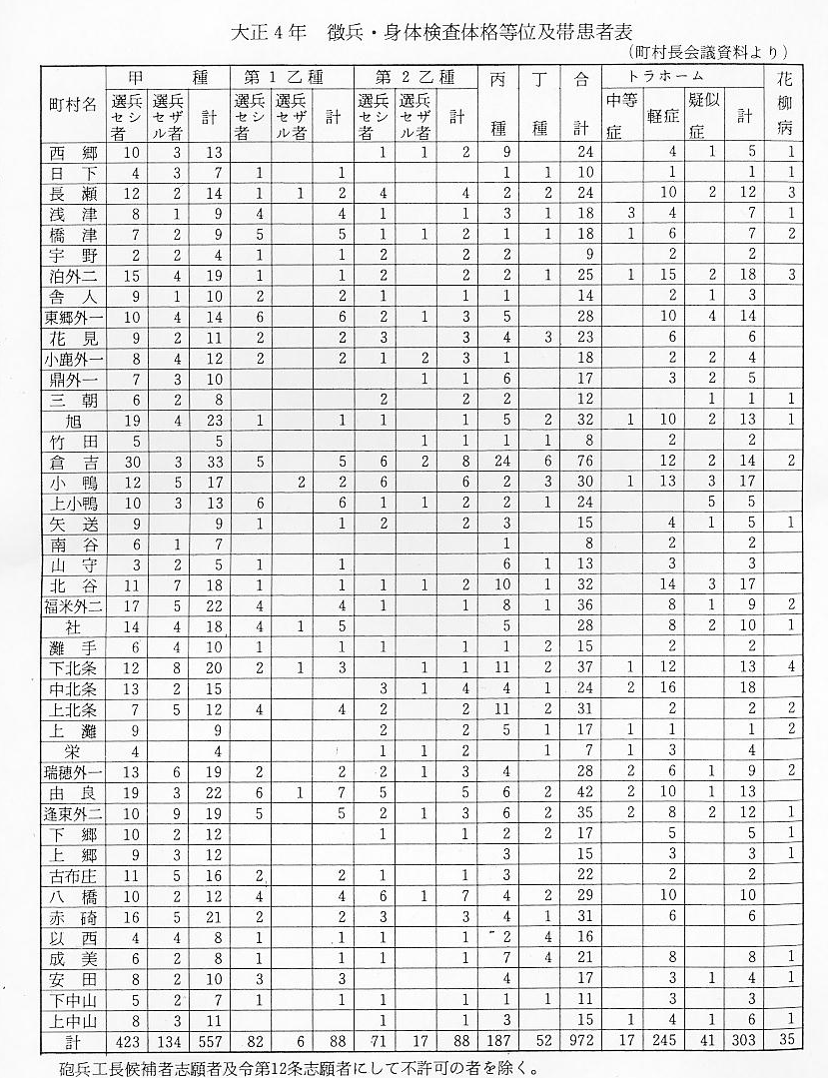
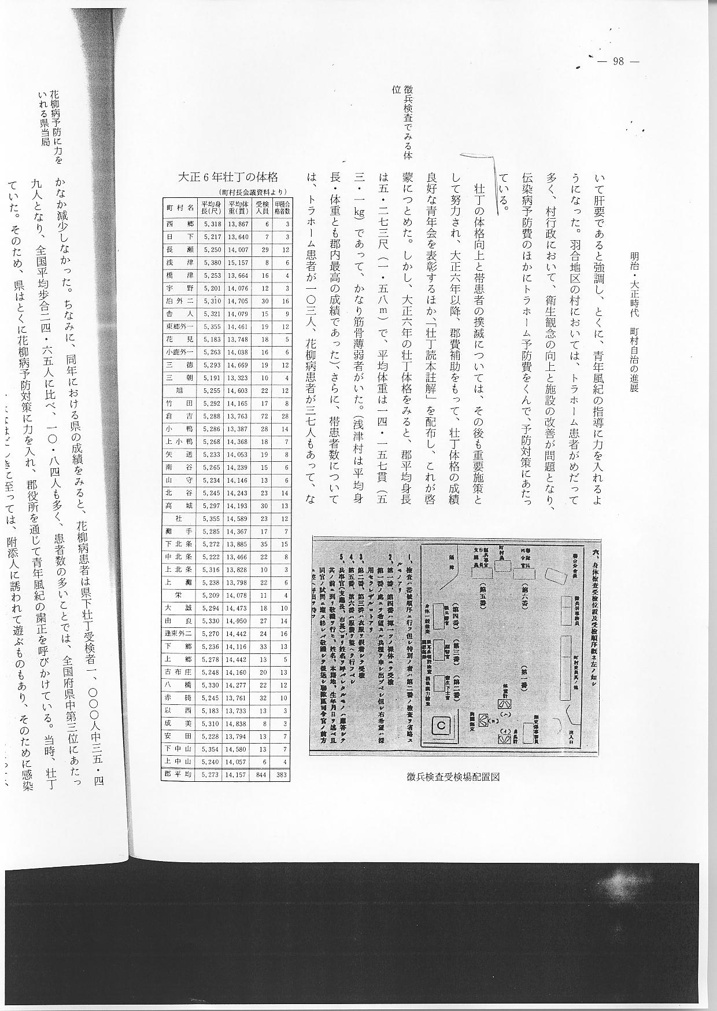
壮丁の体格向上と帯患者の撲滅については、その後も重要施策として努力され、大正６年以降、
郡費補助をもって、壮丁体格の成績良好な青年会を表彰するほか、「壮丁読本註解」を配布し、こ
徴兵検査でみる体 れが啓蒙につとめた。しかし、大正６年の壮丁体格をみると、郡平均身長は５.２７３尺（１. ５
位 ８ｍ）で、平均体重は１４.１５７貫（５３.１㎏）であって、かなり筋骨薄弱者がいた。（浅津村は平均身長・体重とも郡内最高の成績であった）、さらに、帯患者数については、トラホーム患者
花柳病予防に力を が１０３人、花柳病患者が３７人もあって、なかなか減少しなかった。ちなみに、同年における
いれる県当局 県の成績をみると、花柳病患者は県下壮丁受検者１,０００人中３５.４９人となり、全国平均歩合２４.６５人に比べ、１０.８４人も多く、患者数の多いことでは全国府県中第３位にあたっていた。そのため、県はとくに花柳病予防対策に力を入れ、郡役所を通じて青年風紀の粛正を呼びかけている。当時壮丁の中には、入営前夜遊廓に遊ぶものが多く、はなはだしきに至っては、附添人に
入営時の状況 誘われて遊ぶものもあり、そのために感染して、入営後帰郷を命ぜられたり、入院治療をしなければならない状態であった。なお、下士官・兵卒の入営にあたって、金品を餞別したり、祝宴を催す風習が盛んになり、そのため、除退にあたり土産物を購入して、これに酬いることも多くなり、父兄に多額の送金を要求するものさえあった。大正７年の調査によると、姫路師団管下において、土産物購入のため約５,５４７円が費され、前年に比し、２,１９１円も増加していた。このような風習は、金銭の浪費ばかりでなく、兵役忌避の遠因にもなるとして、町村に対し、その弊風矯正を要請している。
海軍の充実と志願 さて、わが国は日露戦争後、陸海軍とも軍備拡張を続けてきたが、とくに、世界大戦は海軍が
兵の状況 国防上重要な位置を占めるようになり、艦隊充実と兵力増強の計画がたてられた。そのため、町村に対し海軍志願兵の募集を呼びかけたが、大正５年度の応募状況をみると、東伯郡の予定配当数１０５人に対し、わずかにその３分の１にも満たないくらいであって、当局はその後も強力に
兵力の増強と農村 募集を進めている。一方、陸軍も兵力増強がはかられ、年々多数の強壮な労働力が兵営に引き抜
に与える影響 かれていくようになった。しかし、このことは、反面農業人口の弱体化につながるものであったので、政府は兵役制度を改め、現役在役年限３年を２年に縮小するほか、農繁期において家庭の状況により助力を要する下士・卒に対し、調査のうえ請願休暇をあたえるなど、在隊のために受
在郷軍人会の発会 ける産業上の打撃を軽減緩和することをはかった。このような事情により、一旦有事の際の予備兵力を確保する必要があった。そのため、組織されたのが帝国在郷軍人会で、明治４３年１１月３０日に発会している。在郷軍人会は各町村に分会をもち、たえず修養・訓練を怠らず、忠君愛国精神の鼓吹者として、地方の中核的存在となっていった。なお、大正３年１１月３日、同会創立第４回記念日を期し、陸海軍在郷軍人が合同して一体の組織となった。また、未教育補充兵に兵役観念の自覚を促し、軍事思想を注入するとともに、その服役状態を点検するため、大正６年より簡閲点呼が施行された。このように、国民の良兵・良民たる資質の向上が要請され、その政策は町村行政の中に大きく組み込まれていくようになった。
国民富強の精神に その１つが、青年団体の設置とその善導・訓練であった。そのため、政府は大正５年１１月に、
そってつくられた 中央報徳会青年部を独立させて、「青年団中央部」と改め、官製青年団を発足させるとともに、内
青年団 務・文部両大臣は、青年団の指導に関してとくに訓令を発した。県もこれに基づいて「青年団体設置に関する標準」を定め、町村にその指導・督励を要望した。また、青年団の振興は、主として中心人物の活動に俟つことが多く、大正６年４月２１日より３日間、倉吉・八橋の２か所にお
郡内町村青年会の いて、青年会幹部講習会を開き、各町村から３名の講習生を合宿訓練し、中堅青年の養成をはか
設置状況 った。それとともに、各町村青年会と設置も促進され、６年末における郡内青年会の設置町村は４０か町村となり、泊・八橋・成美の３か村を除いて、ほとんどの町村に設置された。なお、この年、閑院宮殿下が特命検閲使として来県され、県下の青年団員を親閲された。町村における青年団体の事業中、もっとも緊要なことは補習教育で、職業の余暇を利用して学業の補習をし、かねて、地方の実際に適した実業的陶治をめざしたが、あわせて、質実剛健、忠君愛国の精神を養成することにも力が注がれた。
赤十字事業の振興 赤十字事業も時局の趨勢によって、次第に活発化してきた。鳥取県支部では、大正４年４月１日、元県立病院のあとを受けて、あらたに支部病院を経営することになり、そのため、義務社員１,２００人の募集がくわだてられ、東伯郡の各町村に合わせて２６０人余りの人員が割り当てられた。（うち長瀬６、浅津４、橋津４、宇野２）しかし、町村事務の繁多と農村不況のため、年醵金未納の社員が多数あり、増募もなかなか進まなかった。
愛国婦人会の発足 赤十字社と相呼応して活動した団体に愛国婦人会があった。愛国婦人会は、奥村五百子の軍人
と活動 遺族救護事業に発端し、明治３４年２月、皇族殿下を総裁として創立されたもので、戦死軍人の遺族や廃兵の救護等、慈善救済事業を通じて、国家社会に貢献することを目的としている。以来、会員数は全国にわたって増加し、大正４年１月、東伯郡内の会員数は１,０９０人もあった。（うち長瀬２６、浅津２２、橋津７、宇野９）しかし、これは郡内女子現住人口５３,７６５人に比べると、人口１,０００人につき、わずかに２０余人で県下第５位にあった。そのため、会員増募がおこなわれたが、郡内募集予定数９４６人（１,０００人に対して４０人を目標として、その不足数）に対し、大正５年６月までの申込会員数は、わずかに３８人に過ぎなかった。
